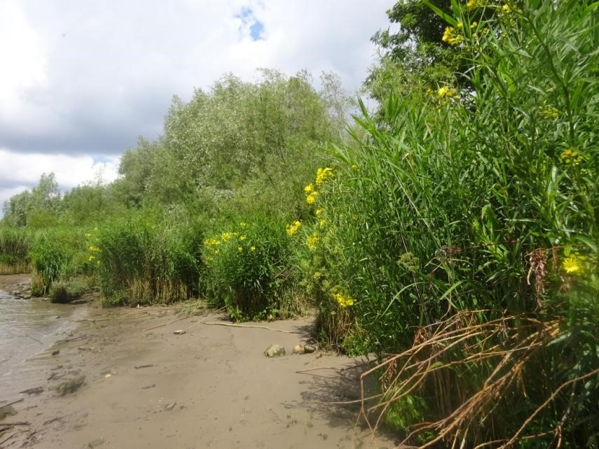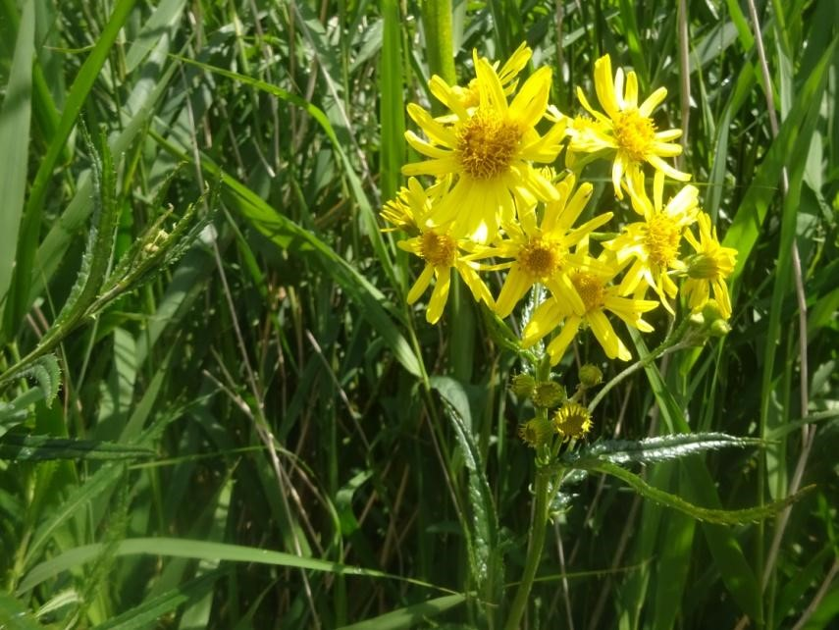

Moeraskruiskruid op strandje Jacobaea paludosa

# PWG-excursie naar Riviereiland de Zaag op 19 juni 2024

Op 19 juni trokken we 6 man sterk naar riviereiland De Zaag, Industrieweg 2 b, 2921 LB Krimpen a/d IJssel. O.V: Neem vanaf Metrostation Capelse brug bus 194 tot Halte De Zaag. Loop een stukje terug, dan links af, bruggetje over de sliksloot. Hier is ook het parkeerterrein. Het was een mooie zonnige dag. In het eerste deel na het klaphek, dat ooit is ingezaaid met inheemse kruiden, vielen vooral het bloeiende Slangenkruid en Beemdooievaarsbek op. De naam Slangenkruid komt misschien door de muilvormig geopende bloem, waaruit de gespleten stijl steekt. Maar er zijn nog andere theorieën (uit Planten en hun naam door H.Kleijn). Over namen gesproken, Lucia noemde Klein streepzaad Geitensikje. Dit vanwege de gerafelde rand van de lintbloempjes. Op een paar constanten na, zoals het Lelietje-van-dalen, ziet het er telkens anders uit. Dit buitendijks gebied in de Nieuwe Maas is 37 ha groot. Het wordt doorsneden door gegraven geulen, die vol en leeg stromen op het ritme van het getij. Het verschil tussen hoog en laag water is 1,20 m. Meer informatie is te vinden op websites, o.a. van Zuid-Hollands Landschap, die ook de beheerder is. Zoals gewoonlijk slaan we eerst rechtsaf. Het pad is nu echter gemaaid, dus denken we er snel doorheen te zijn..Dit blijkt een vergissing, want altijd is er wel iets boeiends te zien., ofwel de woestenij van de boomstammen beneden, ofwel de planten, Echte valeriaan, of insecten, Zuringrandwants. De Reuzenbalsemien begint voorzichtig aan haar bloei. Groot hoefblad is hier ook echt heel groot. Het blad zit vol met gaten, maar de slakken zien we niet. Achteraan het pad kunnen we links afdalen naar een strandje. Het water klotst op het strandje, dat nu smal is. Aan de overzijde is er zicht op de typische gebouwen van Bolnes en Slikkerveer. Er groeien schitterende Moeraskruiskruiden, glanzend groen smal blad en grote gele bloemen. We gaan pauzeren aan het eind van het pad, waar twee banken staan. Willy en Ria ontdekken ondertussen de Peterseliebraam. In de Flora staat vermeld, dat die nogal veel wordt gekweekt en gemakkelijk verwildert, vooral in het rivierengebied, waar van nature geen zwarte bramen voorkomen. Het paadje naar de punt van het eiland is nu volledig dicht gegroeid. We lopen terug, dan rechts af naar het bruggetje over de geul. De randen zijn afgezet met vooral Muurpeper, maar ook Wit en Zacht vetkruid zijn te vinden. Grote kattenstaart is een sieraad voor de waterkant. Gestreepte teunisbloem staat vol in bloei. We gaan nu langs de rivier richting de Vogelhut. Veel Zwarte mosterd en randen van Witte klaver. Waterzuring langs de rand. Fraaie begroeiing tussen de basaltstenen. Aan de linkerkant grote rietvelden. Ertussen nu een fraaie Kleine engelwortel. Vervolgens knalgele randen van Sikkelklaver. Vanuit de vogelhut zicht op de vogels, die echter te ver zitten en ook is ons geduld een beetje op. We zien wel Krakeenden en wat Grauwe ganzen. We lopen terug en zijn wederom verrast door de hoge Slangenkruiden. En wat blijkt, we zijn bijna allemaal in het blauw gekleed, alsof we dit afgesproken hebben. Willy dank voor het schrijven en Jeannette voor haar mobiele bijstand. De Kruisbladwalstro hebben we niet terug gevonden.

Priscelline

Deelnemers: Willy, Jeanette, Henny, Lucia, Ria

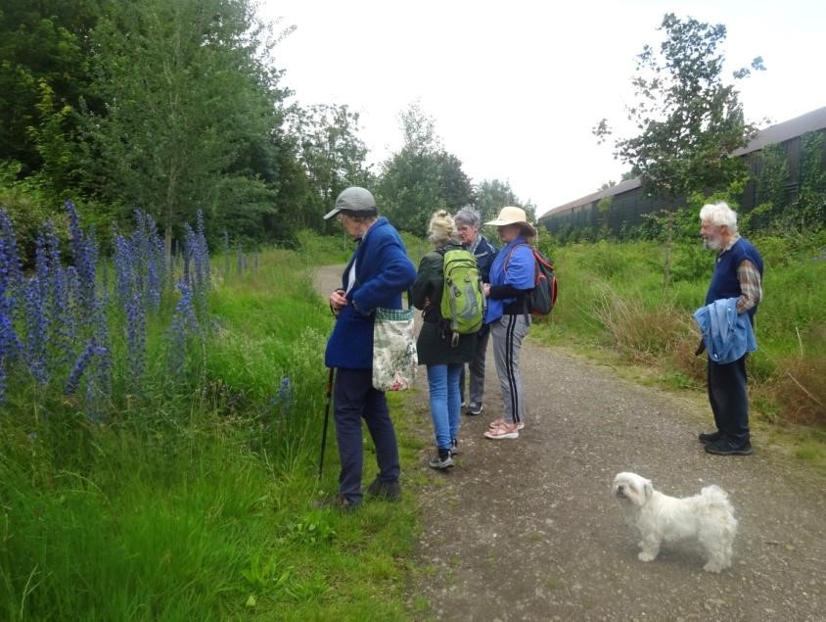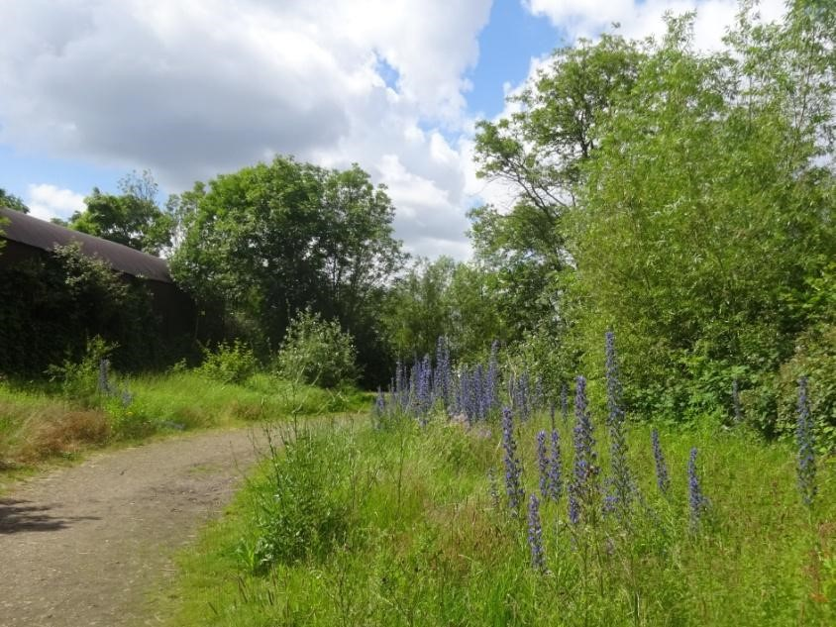

Bijna allemaal in het blauw / Slangenkruid Entree tot het terrein Slangenkruid Echium vulgare

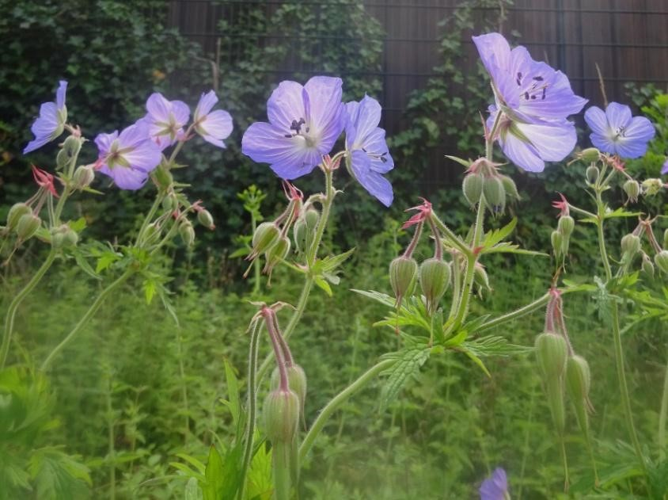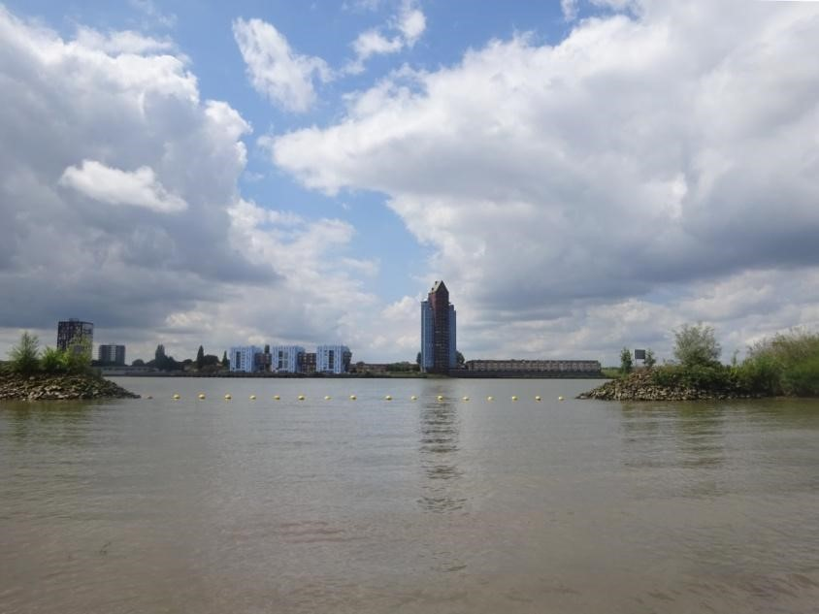

Beemdooievaarsbek Geranium pratense De overzijde, Bolnes en Slikkerveer

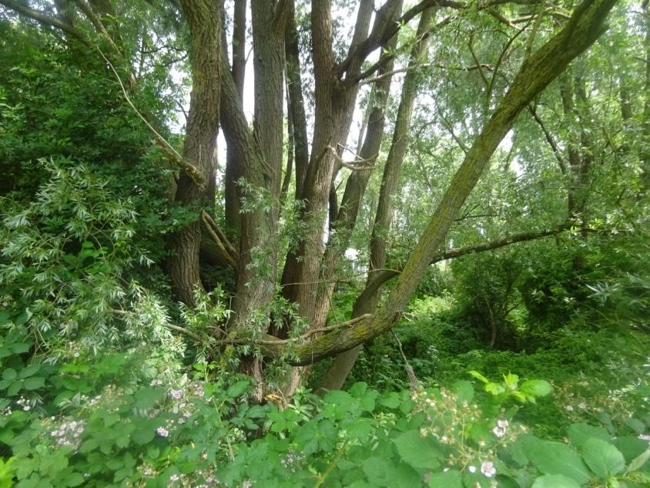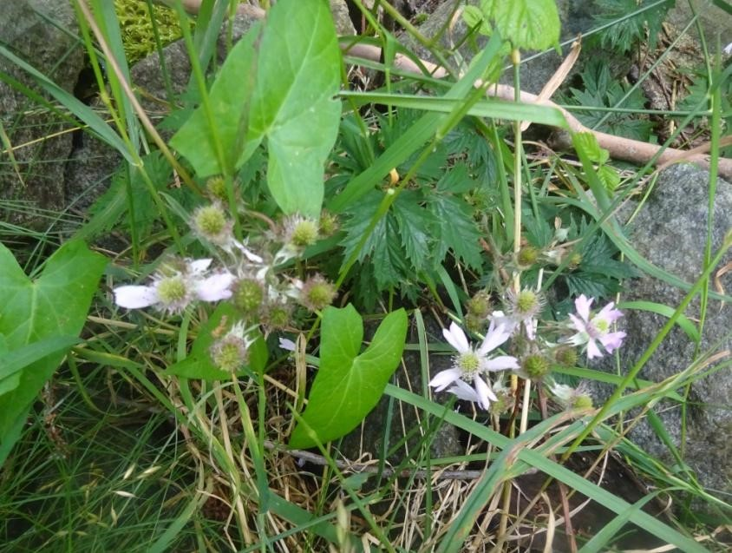

Forse stammen van wilgen Peterseliebraam Rubus laciniatus

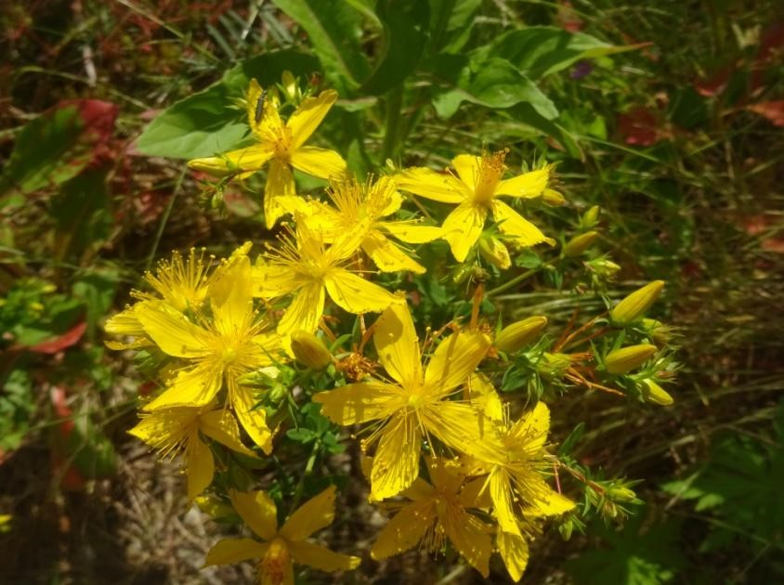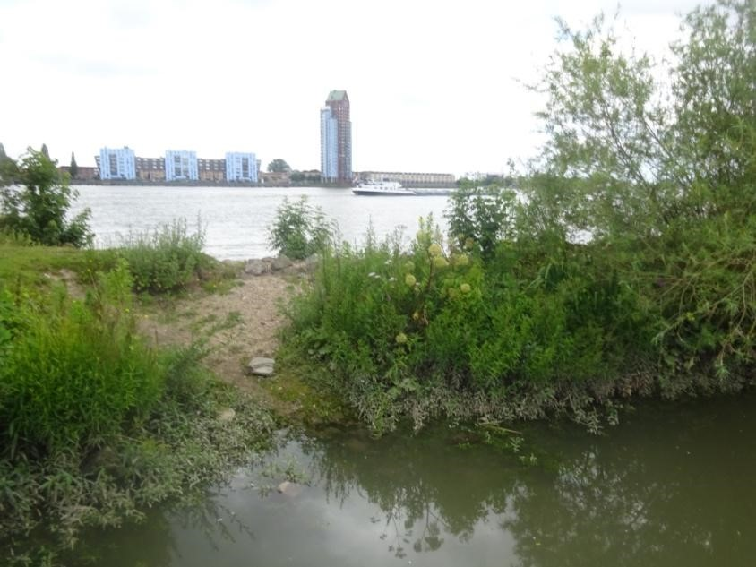

Sint-Janskruid Hypericum perforatum De Nieuwe Maas

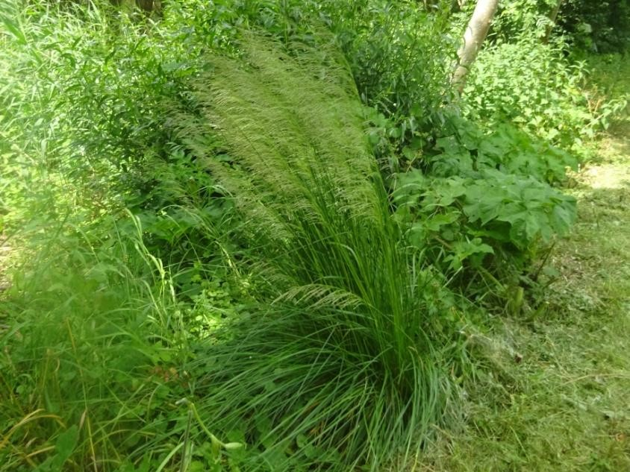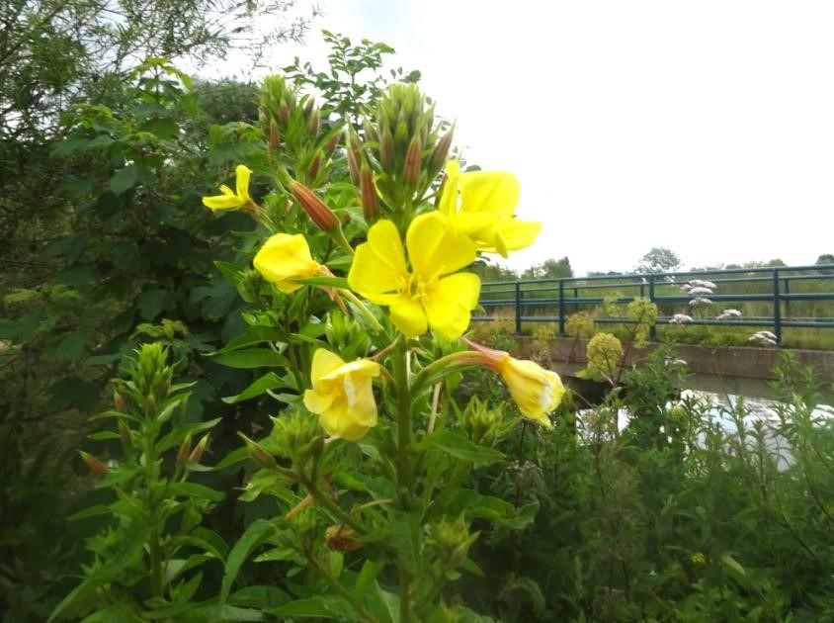

Ruwe smele Deschampsia cespitosa Gestreepte teunisbloem Oenothera x fallax

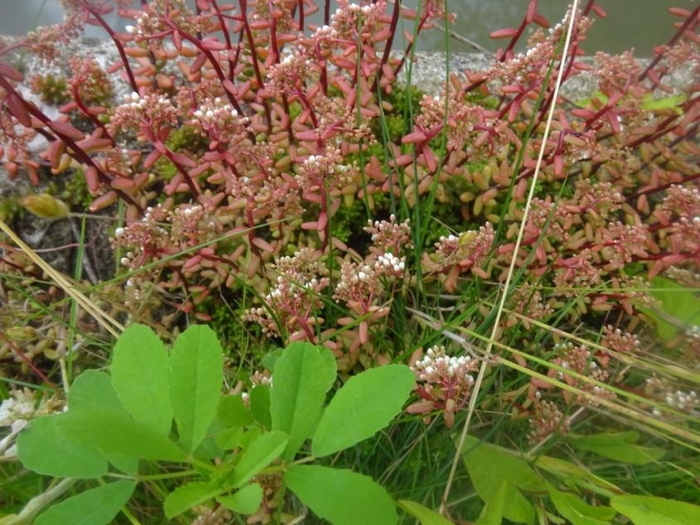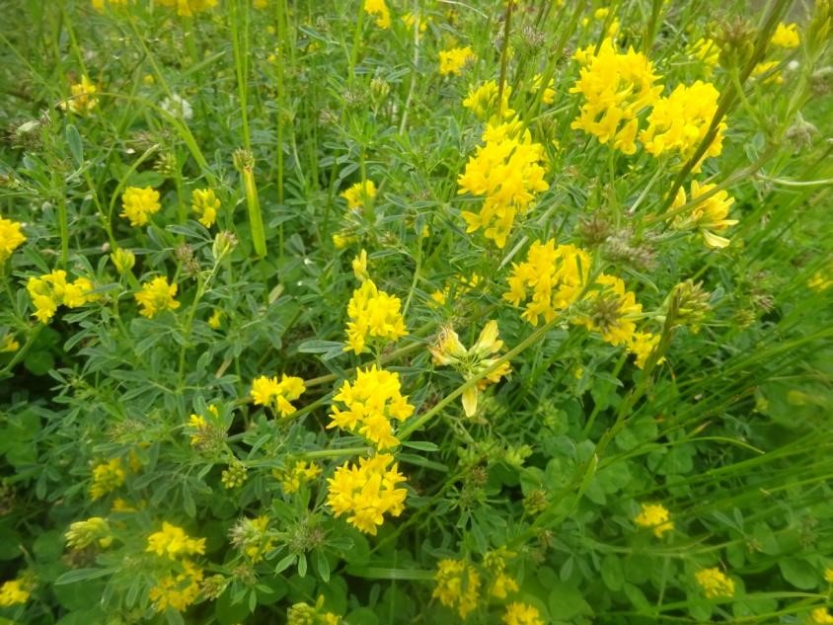

Wit vetkruid Sedum album Sikkelklaver Medicago falcata

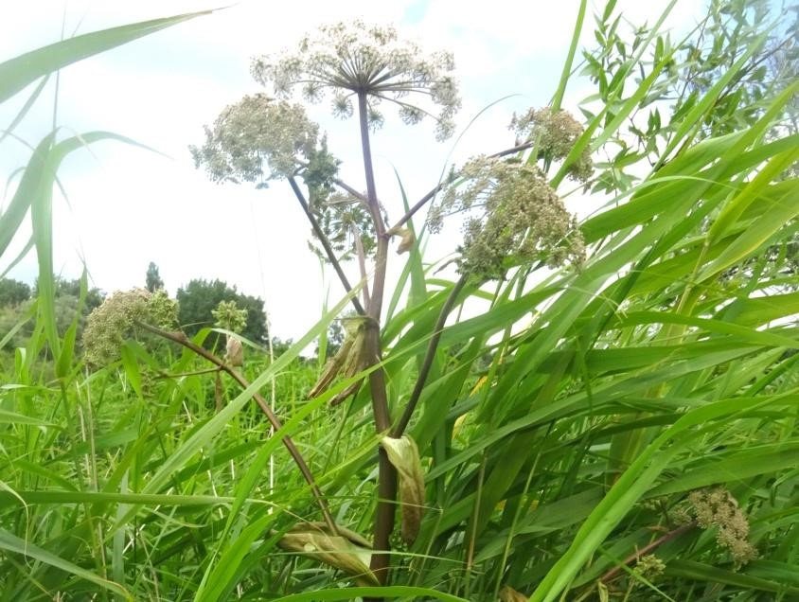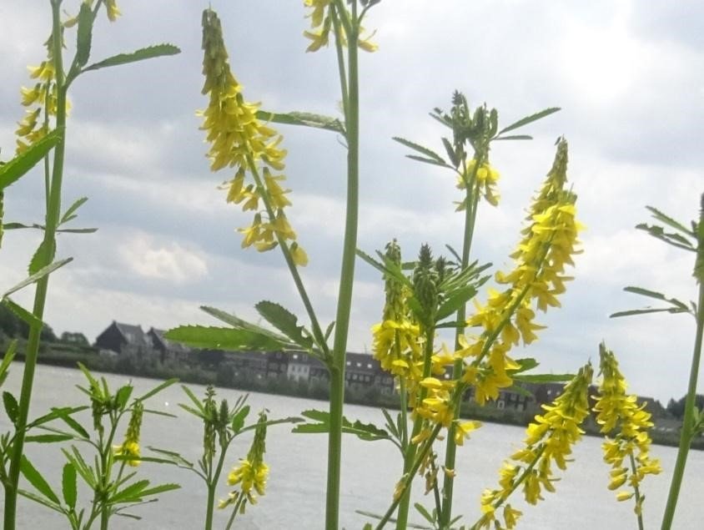

Gewone engelwortel Angelica sylvestris Citroengele honingklaver Melilotus officinalis

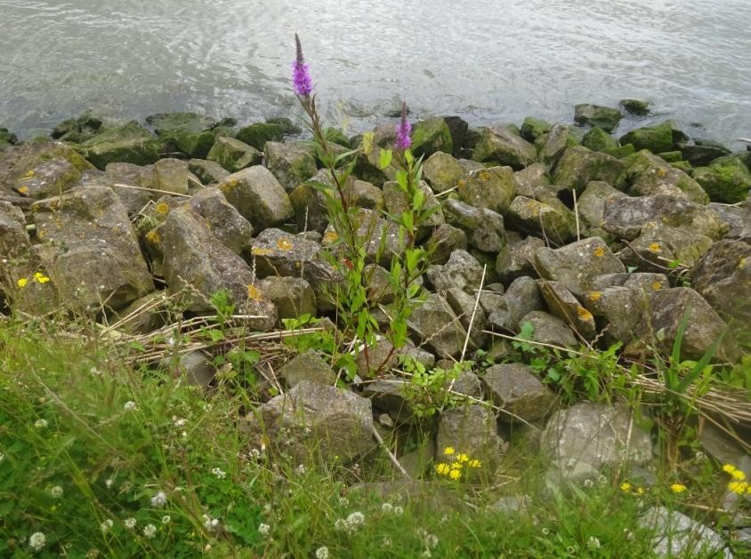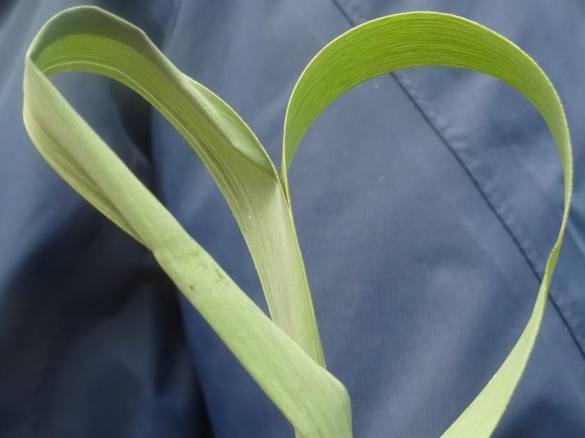

Grote kattenstaart Lythrum salicaria Een cadeautje voor ons

xxxxxxxxxxxxxxxxxxxxxxxxxxxxxxxxxxxxxxxxxxxxxxxxxxxxxxxxxxxxxxxxxxxxxxxxxxxxxxxxxxxxxxxxxxxxxx

**Vlinders:** Bontzandoogje, Gehakkelde aurelia; **Insecten:** Stippelmot, Zuringrandwants, Aziatisch lieveheersbeestje

**Slakken:** Barnsteenslak spec, Zwartgerande tuinslak

**Plantenlijst De Zaag 19 juni 2024** Epilobium hirsutum Harig wilgenroosje

|  |  |  |  |
| --- | --- | --- | --- |
| Acer campestre  Acer pseudoplatanus  Achillea millefolium  Aesculus hippocastanum  Alliaria petiolata  Angelica archangelica  Anisantha sterilis | Spaanse aak  Gewone esdoorn  Duizendblad  Paardenkastanje  Look-zonder-look  Grote engelwortel  IJle dravik | Brede wespenorchis Epipactis helleborine subsp | |
| Euonymus europaeus  Eupatoria cannabinum  Filipendula ulmaria  Fraxinus excelsior  Galium aparine  Galium mollugo | helleborine  Wilde kardinaalsmuts  Koninginnekruid  Moerasspirea  Es  Kleefkruid  Glad walstro |
| Galium verum | | | Geel walstro |

Arenaria serpyllifolia Gewone zandmuur

Geranium dissectum Slipbladige ooievaarsbek

Arrhenatherum elatius subsp elatius Glanshaver

|  |  |
| --- | --- |
| Geranium molle  Artemisia vulgaris Bijvoet  Geranium pratense  Avena fatua Oot  Geranium pyrenaicum  Bellis perennis Madeliefje  Geranium robertianum  Bolboschoenus maritimus Heen  Glechoma hederacea Brassica nigra Zwarte mosterd | Zachte ooievaarsbek  Beemdooievaarsbek  Bermooievaarsbek  Robertskruid  Hondsdraf |
| Heracleum sphondylium Gewone berenklauw | |

Brassica rapa Raapzaad

Holcus lanatus Gestreepte witbol

Centaurea jacea Knoopkruid

Humulus lupulus Hop

Cerastium fontanum subsp vulgare Gewone

Hypericum perforatum Sint-Janskruid

|  |  |  |
| --- | --- | --- |
|  |  | hoornbloem |
| Cichorium intybus  Cirsium arvense  Cirsium vulgare  Convallaria majalis  Convolvulus sepium  Crepis capillaris  Dactylis glomerata |  | Hypochaeris radicata Gewoon biggenkruid  Wilde cichorei  Impatiens glandulifera Reuzenbalsemien  Akkerdistel  Iris pseuidacorus Gele lis  Speerdistel  Jacobaea paludosa Moeraskruiskruid  Lelietje-van-dalen  Jacobaea vulgaris subsp vulgaris Jakobskruiskruid  Haagwinde  Lapsana communis Akkerkool  Klein streepzaad  Ligustrum ovalifolium Haagliguster Kropaar |

Lolium multiflorum Italiaans raaigras

Deschampsia cespitosa Ruwe smele

Lotus corniculatus Gewone rolklaver

Dijkviltbraam Rubus armeniacus

Lycopus europaeus Wolfspoot

Dipsacus fullonum Grote kaardebol

Lythrum salicaria Grote kattenstaart

Echium vulgare Slangenkruid

|  |  |
| --- | --- |
| Malva moschata | Muskuskaasjeskruid |
| Medicago falcata | Sikkelklaver |
| Medicago lupulina | Hopklaver |
| Melilotus albus | Witte honingklaver |

Melilotus officinalis Citroengele honingklaver

Mentha aquatica Watermunt

Myosotis scorpioides subsp scorpioides Moeras-

|  |  |
| --- | --- |
|  | vergeet-mij-nietje |
| Oenothera biennis | Middelste teunisbloem |
| Origanum vulgare | Wilde marjolein |
| Parietaria officinalis | Groot glaskruid |
| Petasites hybridus | Groot hoefblad |

Phalaris arundinacea Rietgras

Phragmites australis Riet

Plantago lanceolatum Smalle weegbree

Plantago major subsp major Grote weegbree

Potentilla anserina Zilverschoon

Potentilla indica Schijnaardbei

Potentilla reptans Vijfvingerkruid

Prunus laurocerasus Laurierkers Pulicaria dysenterica Heelblaadjes

Ranunculus acris Scherpe boterbloem

Ranunculus repens Kruipende boterbloem

Rorippa amphibia Gele waterkers

Rubus caesius Dauwbraam

Rubus laciniatus Peterseliebraam

Rumex conglomeratus Kluwenzuring

Rumex hydrolapathum Waterzuring

Rumex obtusifolius Ridderzuring

Rumex sanguineus Bloedzuring

Salix alba Schietwilg Salix aurita Geoorde wilg ?

Salix fragilis Kraakwilg

Salix viminalis Katwilg

Sambucus nigra Gewone vlier

Sedum acre Muurpeper

Sedum album Wit vetkruid

Senecio inaequidens Bezemkruiskruid

Silene dioica Dagkoekoeksbloem

Solanum dulcamara Bitterzoet

Sonchus asper Gekroesde melkdistel

Sonchus oleraceus Gewone melkdistel

Sorbus aucuparia Wilde lijsterbes

Stachys palustris Moerasandoorn

Symphoricarpos albus Gewone sneeuwbes

Syphytum officinale Gewone smeerwortel

Taraxacum officinale Paardenbloem

Trifolium campestre Liggende klaver

|  |  |  |
| --- | --- | --- |
| Trifolium dubium |  | Kleine klaver |
| Trifolium pratense |  | Rode klaver |
| Trifolium repens |  | Witte klaver |
| Tussilago farfara |  | Klein hoefblad |
| Typha latifolia |  | Grote lisdodde |
| Urtica dioica |  | Grote brandnetel |
| Valeriana officinalis |  | Echte valeriaan |
| Verbascum phlomoides |  | Keizerskaars |

Viburnum opulus Gelderse roos

Zachte dravik Bromus hordaceus

**Vogels:** Cetti’s zanger**,** Ekster,Fitis,Grauwe gans,

Groenling,Houtduit,Kauw,Kleine karekiet,

Kokmeeuw, Koolmees,Kraai, Krakeend, Merel**,** Roodborst,Tjif-tjaf,Tuinfluiter,Vink, Wilde eend,

Winterkoning, Zanglijster, Zwartkop